ТЕХНИКАЛЫҚ СИПАТТАМА
Сатып алу атауы: IT және жасанды интеллект кабинетін LED неонды сәндік жарықтандыру элементтерімен безендіру, дайындау және орнату.
Өлшем бірлігі: Жиынтық
Саны: 1 жиынтық (3 қабырғаға арналған).

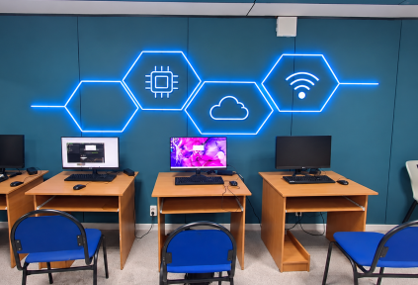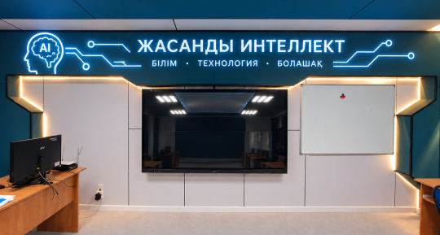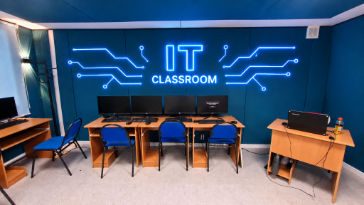

1. Бірінші қабырға – IT технологияларының неонды композициясы

Техникалық талаптар:
- Алтыбұрышты геометриялық фигуралар – 4 дана.
- Микрочип белгісі – 1 дана.
- Wi-Fi белгісі – 1 дана.
- Бұлтты технология белгісі – 1 дана.
- Жалғастырушы жарық сызықтары – эскизге сәйкес.
- Жалпы композиция өлшемі: шамамен 3000 × 700 мм.
- Жарық түсі: суық көк (Cold Blue).
- Материалы: иілгіш LED Neon Flex.
- Қорғаныс негізі: мөлдір акрил немесе баламалы берік материал.

2. Екінші қабырға – «ЖАСАНДЫ ИНТЕЛЛЕКТ» неонды жазуы
Техникалық талаптар:
- Негізгі жазу: «ЖАСАНДЫ ИНТЕЛЛЕКТ».
- Қосымша жазу: «БІЛІМ • ТЕХНОЛОГИЯ • БОЛАШАҚ».
- Жасанды интеллектті бейнелейтін бас пен ми белгісі – 1 дана.
- Электрондық схема түріндегі сәндік сызықтар – екі жағында.
- Жалпы композиция өлшемі: шамамен 3500 × 500 мм.
- Жарық түсі: суық көк немесе мұздай ақ-көк.
- Жазулар біркелкі жарықтандырылуы тиіс.
- Әріптер мен белгілер қабырғаға бекітілетін акрил негізінде дайындалуы тиіс.

3. Үшінші қабырға – «IT CLASSROOM» неонды жазуы
Техникалық талаптар:
- Негізгі жазу: «IT».
- Қосымша жазу: «CLASSROOM».
- Екі жағынан электрондық схема түріндегі неонды сызықтар.
- Жалпы композиция өлшемі: шамамен 3000 × 650 мм.
- Жарық түсі: суық көк.
- Әріптердің пішіні айқын, жарығы біркелкі болуы тиіс.
- Электрондық схема элементтері негізгі жазумен үйлесімді орналастырылуы тиіс.

4. LED неон жабдықтарының жалпы техникалық көрсеткіштері
Көрсеткіш | Талап
Жарықтандыру түрі | LED Neon Flex
Қоректендіру кернеуі | 12 В немесе 24 В DC
Электр желісі | 220–240 В, 50 Гц
Жарық түсі | Суық көк (Cold Blue)
Қуат тұтынуы | 6–12 Вт/м, ұсынылатын
Жарық диодтарының қызмет мерзімі | Кемінде 30 000 сағат
Қорғаныс дәрежесі | Кемінде IP20, құрғақ бөлмеге
Монтаж негізі | Мөлдір акрил, кемінде 3 мм
Басқару | Қосу/өшіру тетігі
Қуат блогы | Қорғанысы бар, қуат қоры кемінде 20%
Кепілдік мерзімі | Кемінде 12 ай

5. Жеткізушіге қойылатын талаптар
Жеткізуші төмендегі жұмыстарды толық орындауға міндетті:
- Тапсырыс берушінің нысанына келіп, қабырғалардың нақты өлшемдерін алу.
- Ұсынылған үш эскиз негізінде неонды композицияларды дайындау.
- Жазулардың өлшемдерін, орналасуын және жарық түсін тапсырыс берушімен алдын ала келісу.
- LED неон элементтерін, қуат блоктарын, сымдарды және бекіткіштерді жеткізу.
- Неонды композицияларды қабырғаларға орнату, электр желісіне қауіпсіз қосу.
- Электр сымдарын мүмкіндігінше жасырын жүргізу.
- Қабырғалардың қолданыстағы түсін, панельдерін және әрлеу материалдарын бүлдірмеу.
- Орнатылған жабдықтарды тексеру және жұмысқа жарамды күйде тапсыру.
- Жұмыс аяқталғаннан кейін монтаж жүргізілген аумақты тазалау.

6. Қосымша шарттар
Барлық жұмыстар жеткізушінің материалдары, құрал-жабдықтары және жұмыс күші есебінен орындалуы тиіс.
Неонды жазулар мен сәндік элементтердің нақты өлшемдері, орналасуы, бекіту тәсілдері және жекелеген дизайн ерекшеліктері монтаж жұмыстары басталғанға дейін тапсырыс берушімен келісіліп нақтыланады.
Жеткізу, дайындау, монтаждау, электр желісіне қосу және іске қосу жұмыстарының барлық шығындары сатып алу құнына енгізілуі тиіс.

ТЕХНИЧЕСКИЕ ХАРАКТЕРИСТИКИ
Наименование закупки: оформление, изготовление и установка кабинета IT и искусственного интеллекта светодиодными неоновыми декоративными элементами освещения.
Единица измерения: набор Количество: 1 комплект (на 3 стены).

1. первая стена-неоновая композиция IT-технологий
Технические требования:
* Шестиугольные геометрические фигуры-4 шт.
* Метка микрочипа - 1 шт.
* Символ Wi-Fi-1 шт.
* Знак облачных технологий - 1 шт.
* Соединительные световые линии-по эскизу.
* Общий размер композиции: около 3000 × 700 мм. * Цвет света: холодный синий (Cold Blue).
* Материал: гибкий LED Neon Flex.
* Защитная основа: прозрачный акрил или альтернативный прочный материал.

2. вторая стена-неоновая надпись «ЖАСАНДЫ ИНТЕЛЛЕКТ»
– Технические требования:
* Основная надпись«ЖАСАНДЫ ИНТЕЛЛЕКТ»
- * Дополнительная запись «БІЛІМ • ТЕХНОЛОГИЯ • БОЛАШАҚ».
* Знак головы и мозга, символизирующий искусственный интеллект - 1 шт.
* Декоративные линии в виде электронной схемы-с двух сторон.
* Общий размер композиции: около 3500 × 500 мм.
* Цвет света: холодный синий или ледяной бело-синий.
* Надписи должны быть равномерно освещены.
* Буквы и знаки должны быть изготовлены на акриловой основе, которая крепится к стене.

3. третья стена-неоновая надпись "IT CLASSROOM"
– Технические требования:
* Основная надпись: "IT ".
* Дополнительная надпись: "CLASSROOM". * Неоновые линии в виде электронных схем с обеих сторон.
* Общий размер композиции: около 3000 × 650 мм.
* Цвет света: холодный синий.
* Форма букв должна быть четкой, свет должен быть равномерным.
* Элементы электронной схемы должны располагаться в гармонии с основной записью.

4. общие технические характеристики светодиодного неонового оборудования
Тип освещения LED Neon Flex Напряжение питания 12 В или 24 В DC
Электрическая сеть 220-240 В, 50 Гц
Цвет света холодный синий (Cold Blue)
Потребляемая мощность 6-12 Вт / м, рекомендуемая
Срок службы светодиодов не менее 30 000 часов
Степень защиты не менее IP20, в сухое помещение
Монтажная основа прозрачный акрил, не менее 3 мм
Рычаг включения/выключения управления Блок питания с защитой, запас мощности не менее 20% Гарантийный срок не менее 12 месяцев
5. требования к поставщику
Поставщик обязан выполнить следующие работы в полном объеме:
1.прийти на объект заказчика и получить точные размеры стен.
2.подготовка неоновых композиций на основе трех предложенных эскизов.
3.предварительное согласование с заказчиком размеров, расположения и цвета подсветки надписей. 4.поставка светодиодных неоновых элементов, блоков питания, проводов и креплений.
5.Установка неоновых композиций на стены, безопасное подключение к электросети.
6.максимально скрытое проведение электропроводки.
7.не повредить существующий цвет стен, панели и отделочные материалы.
8.проверка и сдача установленного оборудования в исправном состоянии.
9.уборка территории, на которой произведен монтаж после окончания работ.

6. дополнительные условия Все работы должны выполняться за счет материалов, оборудования и рабочей силы поставщика. Точные размеры, расположение, способы крепления и отдельные конструктивные особенности неоновых надписей и декоративных элементов уточняются заказчиком до начала монтажных работ. Все затраты на поставку, изготовление, монтаж, подключение к электросети и пусконаладочные работы должны быть включены в стоимость закупки.

